**Ingeniería en sistemas computacionales**

**Metodología:**

En el presente proyecto se utilizará el modelo vista-controlador.

**Tecnologías:**

* Plataforma de desarrollo: NetBeans IDE con el JDK 1.7.0_80
* Framework: Materialize CSS.
* Lenguajes de desarrollo:
  + HTML
  + JavaScript
  + CSS
  + JSP
  + MySQL

**Mapa del sitio:**

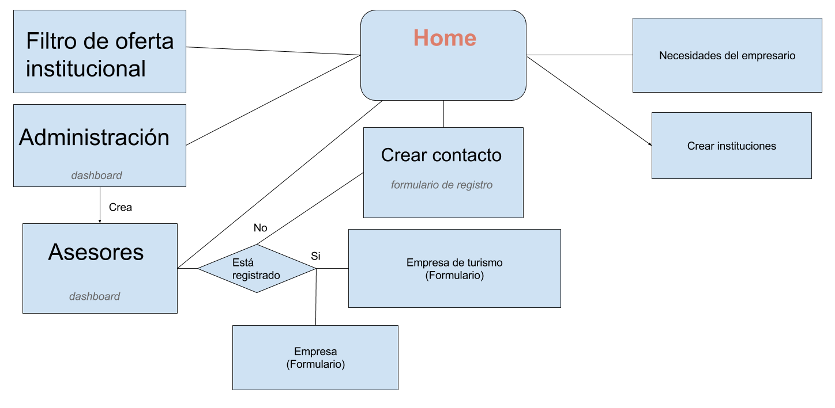

**Diseño de la página:**

Hoja principal:

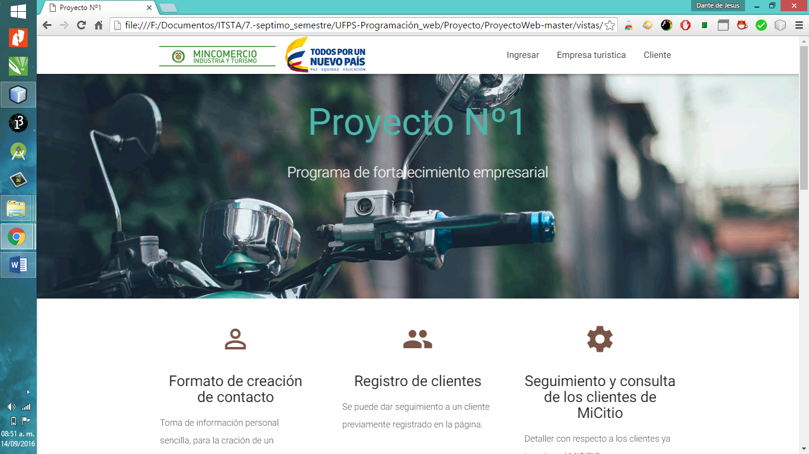

Registro de Clientes:

